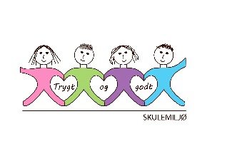
Vekeplan for 2. trinn Veke 42

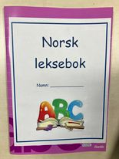
Informasjon
Hei!
Håpar de har hatt ein fin haustferie!
Elevane har fått ny lese- og skrivelekse i norsk. Vi limer inn to leseark i eiga leksebok kvar veke. Elevane får nokre gonger spørsmål som dei skal svare på i lekseboka. Det er veldig viktig at boka er med tilbake på skulen kvar onsdag!
Denne veka er det skulefotografering. Elevane skal ta portrett og gruppebilete. Dette skal de ha fått informasjon om direkte frå fotografen.

Helsing lærarane på 2.trinn

Dette jobbar vi med:
Norsk | Lesestrategi: BO blikk ( bilete og overskrift).  Korte leseøkter og finskrift  Tekstskaping: Brev
Matematikk | Nabotal  Partal og oddetal  Problemløysing.
Engelsk | Tema: School words
Tema/ KRLE | “Dyrenes triks”  Kva er ei heilag skrift?
Sosial kompetanse | Mine og dine følelsar
Kroppsøving/ Svømming | Øve på å avlevere, ta imot og leike med ulike reiskapar og balltypar
VEKE 42
 | Til tysdag | Til onsdag | Til torsdag | Til fredag
Info.: | Fotografering: 2a og 2b | Hugs å ta med lekseboka.  Fotografering 2c og 2d |  | 2a, 2b og 2c: Hugs gymsko.  2d: Badetøy
Lekser til: | Lekseboka ark 1 | Lekseboka ark 2 | Multi øvebok s. 22  Ekstra: s.21

